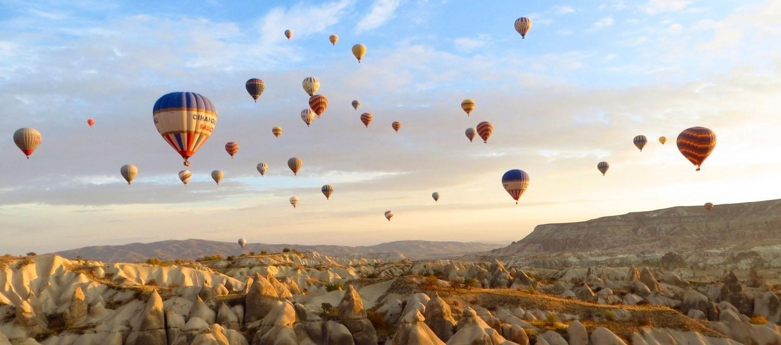

**PASION DE TURQUÍA**

**8 DÍAS | 7 NOCHES 2 x US$ 692**

***Estambul – Ankara – Capadocia – Pamukkale – Efeso – Esmira (Izmir) ó Kusadasi***

## VALIDEZ

SALIDAS PROMOCIONALES Desde el 19 Octubre 2024 al 08 Marzo 2025. (Sábados)

## NUESTRO PROGRAMA INCLUYE

* Traslados aeropuerto – hotel – aeropuerto en servicio regular compartido en horario diurno
* 2 noches de alojamiento en Estambul
* 1 noche de alojamiento en Ankara
* 2 noches de alojamiento en Capadocia
* 1 noche de alojamiento en Pamukkale
* 1 noches de alojamiento en Izmir o Kusadasi
* 7 desayunos, 4 cenas (no incluye bebidas)
* Guía local de habla hispana para todas las visitas indicadas en el programa
* Visitas con entradas incluidas
* Trayectos en minibús o bus con aire acondicionado, de acuerdo con el número de pasajeros
* Wİ-Fİ gratuito en el bus del circuito en los días de tours

## Vigencia Salidas 2024:

|  |  |
| --- | --- |
| **Salidas Especificas 2024 Us$** | |
| OCTUBRE: 19 y 26  NOVIEMBRE: 9 y 23  DICIEMBRE: 14 | **2 x 692** |

**Precio por 2 PASAJEROS VIAJANDO JUNTOS** (US$ 346 por persona)

## Vigencia Salidas 2025:

|  |  |
| --- | --- |
| **Salidas Especificas 2025 Us$** | |
| ENERO: 11 y 25  FEBRERO: 15  MARZO: 8 | **2 x 692** |

**Precio por 2 PASAJEROS VIAJANDO JUNTOS** (US$ 346 por persona)

**HOTELES PREVISTOS Y/O SIMILARES**

|  |  |
| --- | --- |
| **Ciudad** | **Hotel Turista y 4* NO Céntricos** |
| Estambul | Golden Tulip, La Quinta, Windson ó similar |
| Ankara | Holiday Inn ó similar |
| Capadocia | Avrasya, Ramada, Crystal, Perissia ó similar |
| Pamukkale | Hierepark, Adempira, Pam Thermal, Polat ó similar |
| Izmir ó Kusadasi | Blanca, Ramada, Marina, Faustina ó similar |

**Itinerario:**

**DÍA 1º | Llegada a Estambul**

Llegada y asistencia. Salida por la puerta 8 donde estará un representante que le asistirá para su traslado al hotel.

Alojamiento

**DÍA 2º | Estambul**

**Desayuno** en el hotel. Por la mañana salida para contemplar las antiguas Murallas de Costantinopla, visita a Mezquita

de Rustepasha La mezquita fue diseñada por el arquitecto imperial Mimar Sinan para el Gran Visir Damat Rüstem

Pasha (marido de una de las hijas de Suleiman el Magnífico, la Sultana Mihrimah)., visita al Bazar Egipcio o Bazar de

las Especias construido en el siglo XVII y situado en el antiguo barrio histórico de Eminönü en Estambul. Luego

posibilidad de tener una excursión opcional ‘PERLAS DE ESTAMBUL” *Regreso al hotel por cuenta del cliente)*

**EXCURSIÓN OPCIONAL | PERLAS**

Seguimos a tomar el barco para el recorrido por El Bósforo (barco regular) realizándose a lo largo del Mar de Mármara por ambos

lados de la ciudad: Asiática y Europea. Durante este recorrido podrán contemplar monumentos como: Palacios de Dolmabahce,

Çiragan,La fortaleza de Rumeli Hisarı, entre otros …Desembarque y Continuamos con la visita al Palacio de Beylerbeyi, construido

en mármol blanco por el sultán Abdulaziz en el siglo XIX; el mismo, sirvió como residencia de verano a los posteriores sultanes y

casa de huéspedes para los dignatarios extranjeros. Almuerzo. Subida a la Colina de Çamlica, conocida como la Colina de los

Enamorados, ésta ofrece una majestuosa vista panorámica del Bósforo y Estambul. Traslado al hotel

**DÍA 3º | Estambul | Ankara**

**Desayuno** en el hotel. Salida al Grand Gran Bazar (cerrado los domingos y fiestas religiosas), edificio que alberga

Más de 4.000 tiendas en su interior. Tiempo libre y salida en autocar para Ankara, pasando por el puente

intercontinental de Estambul.

Llegada a la capital del país. Visita a la capital de Turquía con el Mausoleo de Ataturk, dedicado al fundador de la

República Turca. **Cena** y alojamiento en el hotel.

**DÍA 4º | Ankara | Capadocia**

*\*\*Posibilidad de tomar vuelo de Estambul / Capadocia, consultar suplemento\*\**

**Desayuno** en el hotel. Salida para Capadocia pasando por el lago salado. En el camino, visita a la ciudad subterránea

de Ozkonak o Sehatlı construidas por las comunidades cristianas para protegerse de los ataques árabes. La ciudad

subterránea conserva los establos, salas comunes, sala de reuniones y pequeñas habitaciones para las familias.

Llegada al hotel de Capadocia. Visita a un taller de ceramica. Tarde libre. **Cena** y Alojamiento

**DÍA 5º | Capadocia**

**EXCURSION OPCIONAL | Paseo en Globo**

Al amanecer, posibilidad de participar a una excursión opcional en globo aerostático, una experiencia única, sobre las formaciones rocosas, chimeneas de hadas, formaciones naturales, paisajes lunares.

**Desayuno** en el hotel. Día dedicado a la visita de esta fantástica región, única en el mundo Valle de Goreme, con sus

iglesias rupestres, con pinturas de los siglos X y XI; visita al pueblo troglodita de Uçhisar , Valle del Amor, Valle de

Dervent con sus formaciones naturales curiosas, Valle de Avcilar o Valle de los Cazadores, Valle de las palomas y tiempo para talleres artesanales como alfombras y ónix-piedras semi-preciosas.

Por la noche se ofrece una excursión opcional para asistir a ver un Show de danzas tipicas de la región. El espectáculo

solo incluye todos los tipos de bebidas sin límite como cerveza, vino y rakı (bebida tradicional turca que contiene 40

grados de alcohol y anís). **Cenaremos** en el hotel antes de ir al local. Regreso y alojamiento en el hotel.

**DÍA 6º | Capadocia | Pamukkale**

**Desayuno** y salida hacia Pamukkale. Hacemos una visita a Kervansaray y salida a Pamukkale y tiempo libre en el “Castillo de Algodón”, único en el mundo con las piscinas termales de origen calcárea y las cascadas petrificadas.

Hierápolis es uno de los grandes yacimientos de Anatolia, que, junto a la atracción de las piscinas de algodón, hacen del lugar un punto de gran interés. En la actualidad Pamukkale se encuentra ubicada justo al lado de la Antigua Ciudad de Hierápolis. La localidad fue declarada Patrimonio de la Humanidad por la UNESCO y reconocida como uno de los más relevantes y atractivos centros turísticos del mundo. La ciudad de Pamukkale recibe su nombre que significa “Castillo de Algodón” de las formaciones de capas blancas de piedra caliza.

Hierápolis se llama también “la Ciudad Sagrada” debido a numerosos templos y edificios religiosos. Los que nos atraerá sin duda la belleza de las piedras blancas(travertinos)que cubren todas las piscinas naturales que se formaron por el agua termal también. Al termino traslado al hotel. **Cena** y alojamiento.

**DÍA 7º | Pamukkale | Efeso | Esmirna (Izmir) ó Kusadasi**

**Desayuno** en el hotel. Salida para visita a las ruinas de Éfeso, fue la quinta grande ciudad de la época Romana.

Durante nuestra visita apreciaremos la famosa biblioteca Celsius después de Alejandría, teatro y algunos templos romanos y helenos, el Odeón, el Templo de Adriano, la Casa de Amor, el Ágora, la calle de Mármol y el Teatro también. A continuación, Visitaremos la casa de la Virgen María donde se supone que María llegó a Éfeso junto con San Juan y vivió allí hasta su Asunción (según la doctrina católica) o Dormición (según las creencias ortodoxas). Como esta casa es un lugar de peregrinación se visita por numerosas turistas cristianas a menudo durante al año. Por la tarde paramos en un centro de producción de cuero. Como Éfeso es un centro de piel de curtiduría desde la época antigua tendremos posibilidad de comprar algunas ropas de cuero con el precio más razonable. También veremos un desfile de moda en el que nos expondrán unas de las chaquetas más elegantes del país. A continuación, a su hotel. **Cena** y alojamiento en el hotel.

**DÍA 8º | Esmirna (Izmir) ó Kusadasi**

**Desayuno** traslado al aeropuerto para tomar el vuelo con destino a la ciudad de origen.

*\*\*\* Fin de los servicios \*\**

|  |  |
| --- | --- |
| **Excursiones Opcionales** | **Valor por persona** |
| Vuelo ADB / IST (incluye 1 maleta de 15 kilos) | US$ 120.- |
| Vuelo Estambul / Capadocia (incluye 1 maleta de 15 kilos) | US$ 180.- |
| Excursión Las Perlas de Estambul | US$ 142.- |
| Espectáculo en Capadocia (Bebidas, entremeses, show y traslados) | US$ 90.- |
| Paseo en Globo en Capadocia (Sujeto a condiciones climáticas) | US$ 358.- |

# 

# INFORMACIÓN ADICIONAL

-Valores para pasajeros individuales/no aplica para grupos

-Sujetos a disponibilidad al momento de reservar y a cambios sin previo aviso

-Tarifa de programas solo válido para fechas indicadas, no aplica para festividades locales y otras indicadas por el operador.

-El programa está cotizado en la categoría habitación más económica del hotel, para categorías superiores cotizar.

-Traslados señalados desde aeropuerto en regular

-Posibilidad de reservar excursiones

**PROGRAMA NO INCLUYE**

-Tickets aéreos, impuestos y Q

-Comidas y bebidas no especificadas

-Propinas a choferes y/o guías

-Impuesto de turismo en Turquía US$ 55 por persona (se deben pagar a la llegada a Turquía)

-Cualquier servicio no especificado como incluido

POLITICAS DE CANCELACIÓN

Se puede cancelar el paquete sin gastos 21 días antes de la llegada

Cancelación dentro 20 días antes de la llegada, habrá 100% gastos de cancelación

ACT:30/09-15:48